Enlace químico, fuerza entre los átomos que los mantiene unidos en las moléculas. Cuando dos o más átomos se acercan lo suficiente, puede producirse una fuerza de atracción entre los electrones de los átomos individuales y el núcleo de otro u otros átomos. Si esta fuerza es lo suficientemente grande para mantener unidos los átomos, se dice que se ha formado un enlace químico. Todos los enlaces químicos resultan de la atracción simultánea de uno o más electrones por más de un núcleo.

Tipos de enlace

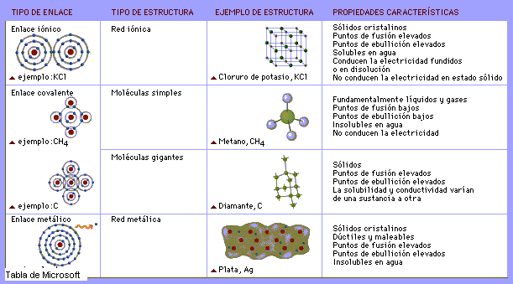

Tipos de enlace y propiedades
El comportamiento químico de los sólidos, líquidos y gases que nos rodean está determinado por las formas en que los átomos se unen entre sí, lo que a su vez depende de las interacciones entre sus electrones más externos. Los electrones pueden transferirse de un átomo a otro (enlace iónico), compartirse entre átomos vecinos (enlace covalente) o moverse libremente de átomo en átomo (enlace metálico). El moderno conocimiento de la estructura y comportamiento de la materia a escala atómica explica con éxito las propiedades de la materia a gran escala.

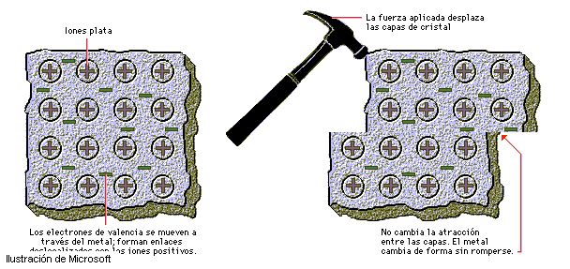
Enlace metálico
La plata, un metal típico, consiste en una formación regular de átomos de plata que han perdido cada uno un electrón para formar un ion plata. Los electrones negativos se distribuyen por todo el metal formando enlaces no direccionales o deslocalizados con los iones plata positivos. Esta estructura, conocida como enlace metálico, explica las propiedades características de los metales: son buenos conductores de la electricidad al estar los electrones libres para moverse de un sitio a otro, y resultan maleables (ver arriba) porque sus iones positivos se mantienen unidos por fuerzas no direccionales.

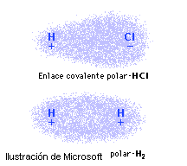
Enlace covalente
En un enlace covalente, los dos átomos enlazados comparten electrones. Si los átomos del enlace covalente son de elementos diferentes, uno de ellos tiende a atraer a los electrones compartidos con más fuerza, y los electrones pasan más tiempo cerca de ese átomo; a este enlace se le conoce como covalente polar. Cuando los átomos unidos por un enlace covalente son iguales, ninguno de los átomos atrae a los electrones compartidos con más fuerza que el otro; este fenómeno recibe el nombre de enlace covalente no polar o apolar.
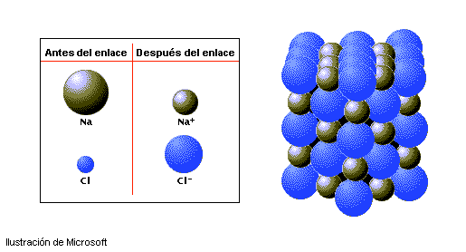
Enlace iónico: sal
El enlace entre los átomos en la sal común (cloruro de sodio) es un típico enlace iónico. En el enlace que se forma, el sodio se transforma en catión (ion de carga positiva) entregando su electrón de valencia al cloro, que se convierte en anión (ion de carga negativa). Este intercambio de electrones se refleja en la diferencia de tamaño entre los átomos antes y después del enlace (izquierda). Atraídos por fuerzas electrostáticas (derecha), los iones se organizan formando una red cristalina en la que cada uno es fuertemente atraído hacia un grupo de ‘vecinos próximos’ de carga opuesta y, en menor medida, hacia todos los demás iones de carga opuesta a través de todo el cristal.

Si los átomos enlazados son elementos metálicos, el enlace se llama metálico. Los electrones son compartidos por los átomos, pero pueden moverse a través del sólido proporcionando conductividad térmica y eléctrica, brillo, maleabilidad y ductilidad. Véase Metales.
Si los átomos enlazados son no metales e idénticos (como en N2 o en O2), los electrones son compartidos por igual por los dos átomos, y el enlace se llama covalente apolar. Si los átomos son no metales pero distintos (como en el óxido nítrico, NO), los electrones son compartidos en forma desigual y el enlace se llama covalente polar —polar porque la molécula tiene un polo eléctrico positivo y otro negativo, y covalente porque los átomos comparten los electrones, aunque sea en forma desigual. Estas sustancias no conducen la electricidad, ni tienen brillo, ductilidad o maleabilidad.
Cuando una molécula de una sustancia contiene átomos de metales y no metales, los electrones son atraídos con más fuerza por los no metales, que se transforman en iones con carga negativa; los metales, a su vez, se convierten en iones con carga positiva. Entonces, los iones de diferente signo se atraen electrostáticamente, formando enlaces iónicos. Las sustancias iónicas conducen la electricidad cuando están en estado líquido o en disoluciones acuosas, pero no en estado cristalino, porque los iones individuales son demasiado grandes para moverse libremente a través del cristal.
Cuando los electrones son compartidos simétricamente, el enlace puede ser metálico o covalente apolar; si son compartidos asimétricamente, el enlace es covalente polar; la transferencia de electrones proporciona enlace iónico. Generalmente, la tendencia a una distribución desigual de los electrones entre un par de átomos aumenta cuanto más separados están en la tabla periódica.
Para la formación de iones estables y enlace covalente, la norma más común es que cada átomo consiga tener el mismo número de electrones que el elemento de los gases nobles —grupo 18— más cercano a él en la tabla periódica. Los metales de los grupos 1 (o IA) y 11 (o IB) de la tabla periódica tienden a perder un electrón para formar iones con una carga positiva; los de los grupos 2 (o IIA) y 12 (o IIB) tienden a perder dos electrones para formar iones con dos cargas positivas, y de la misma forma los de los grupos 3 (o IIIB) y 13 (o IIIA) tienden a formar iones con tres cargas positivas. Por la misma razón, los halógenos, grupo 17 (o VIIA), tienden a ganar un electrón para formar iones con una carga negativa, y los elementos del grupo 16 (o VIA) a formar iones con dos cargas negativas. Sin embargo, conforme aumenta la carga neta de un ion, éste tiene menos estabilidad, así que las cargas aparentemente mayores serían minimizadas compartiendo los electrones covalentemente.
El enlace covalente se forma cuando ambos átomos carecen del número de electrones del gas noble más cercano. El átomo de cloro, por ejemplo, tiene un electrón menos que el átomo de argón (17 frente a 18). Cuando dos átomos de cloro forman un enlace covalente compartiendo dos electrones (uno de cada átomo), ambos consiguen el número 18 del argón (ClCl). Es común representar un par de electrones compartido por medio de un guión entre los átomos individuales: ClCl se escribe ClCl.
De forma similar, el nitrógeno atómico tiene tres electrones menos que el neón (diez), pero cada nitrógeno puede conseguir el número de electrones del gas noble si comparten seis electrones: NN o NN. Esto se denomina triple enlace. Análogamente, el azufre puede conseguir el número del argón compartiendo cuatro electrones en un doble enlace, SS o SS. En el dióxido de carbono, tanto el carbono (con sus seis electrones) como el oxígeno (con ocho) consiguen el número de electrones del neón (diez) compartiéndolos en dobles enlaces: OCO. En todas estas fórmulas, sólo se representan los electrones compartidos.
Valencia
En la mayoría de los átomos, muchos de los electrones son atraídos con tal fuerza por sus propios núcleos que no pueden interaccionar de forma apreciable con otros núcleos. Sólo los electrones del 'exterior' de un átomo pueden interaccionar con dos o más núcleos. A éstos se les llama electrones de valencia.
El número de electrones de valencia de un átomo es igual al número de su familia (o grupo) en la tabla periódica, usando sólo la antigua numeración romana. Así, tenemos un electrón de valencia para los elementos de los grupos 1 (o IA) y 11 (o IB); dos electrones de valencia para los elementos de los grupos 2 (o IIA) y 12 (o IIB), y cuatro para los elementos de los grupos 4 (o IVB) y 14 (o IVA). Todos los átomos de los gases nobles excepto el helio (o sea: neón, argón, criptón, xenón y radón) tienen ocho electrones de valencia. Los elementos de las familias (grupos) cercanas a los gases nobles tienden a reaccionar para adquirir la configuración de ocho electrones de valencia de los gases nobles. Esto se conoce como la regla del octeto de Lewis, que fue enunciada por el químico estadounidense Gilbert N. Lewis.
El helio es el único que tiene una configuración de dos electrones de valencia. Los elementos cercanos al helio tienden a adquirir una configuración de valencia de dos: el hidrógeno ganando un electrón, el litio perdiéndolo, y el berilio perdiendo dos electrones. El hidrógeno suele compartir su único electrón con un electrón de otro átomo formando un enlace simple, como en el cloruro de hidrógeno, HCl. El cloro, que originalmente tiene siete electrones de valencia, pasa a tener ocho. Esos electrones de valencia pueden representarse como: o . Las estructuras de N2 y CO2 se pueden expresar ahora como o y o . Estas estructuras de Lewis muestran la configuración de ocho electrones de valencia de los gases nobles para cada átomo. Probablemente el 80% de los compuestos covalentes pueden ser representados razonablemente por las estructuras electrónicas de Lewis. El resto, en especial aquellos que contienen elementos de la parte central de la tabla periódica, no puede ser descrito normalmente en términos de estructuras de gases nobles.
Resonancia
Una extensión interesante de la estructura de Lewis, llamada resonancia, se encuentra por ejemplo en los iones nitrato, NO3-. Cada N tiene originalmente cinco electrones de valencia, cada O tiene seis, y uno más por la carga negativa, suman un total de 24 (5 + (3 × 6) + 1) electrones para cuatro átomos. Esto proporciona un promedio de seis electrones por átomo, por tanto, si se aplica la regla del octeto de Lewis, debe producirse un enlace covalente. Se sabe que el átomo de nitrógeno ocupa una posición central rodeado por los tres átomos de oxígeno, lo que proporcionaría una estructura de Lewis aceptable, excepto porque existen tres estructuras posibles. En realidad, sólo se observa una estructura. Cada estructura de resonancia de Lewis sugiere que debe haber dos enlaces simples y uno doble. Sin embargo, los experimentos han demostrado que los enlaces son idénticos en todos los sentidos, con propiedades intermedias entre las observadas para los enlaces simples y los dobles en otros compuestos. La teoría moderna sugiere que una estructura de electrones compartidos localizados, tipo Lewis, proporcionaría la forma y simetría general de la molécula más un grupo de electrones deslocalizados (representados por puntos) que son compartidos por toda la molécula.
